21e dimanche ordinaire C
Luc 13, 22-30 Alors on viendra de l’orient et de l’occident, du nord et du midi…
Entrer par la porte étroite
(22/08/10)

Pour les dimanches des vacances scolaires, nous ne proposons que quelques petits jeux ne nécessitant aucune animation de groupe. On peut par exemple ajouter ces jeux au feuillet paroissial ou faire un petit feuillet spécial. Histoire que les enfants et ceux qui aiment jouer ne se sentent pas oubliés pendant les vacances.

Petits jeux : (NB : quand il y a des choses [écrites comme ceci] c’est une remarque, une question pour les accompagnateurs ou animateurs)

- Le grand et le petit

Regarde ce dessin et écoute cette histoire du Royaume de Dieu :


« A quoi est comparable le Royaume de Dieu ? A quoi le comparerai–je ? Il est comparable à une graine de moutarde qu’un homme prend et plante dans son jardin. Elle pousse, elle devient un arbre, et les oiseaux du ciel font leurs nids dans ses branches. »” (Luc 13:18-19 TOB)

Cherche tout ce qui se ressemble entre cette histoire et l’évangile d’aujourd’hui ?

Trouves-tu où il y a du petit ? Où il y a de l’immense ?

- Le fermé et l’ouvert

Écoute cette autre histoire de la Bible. Elle a été lue à la messe il y a juste un mois :

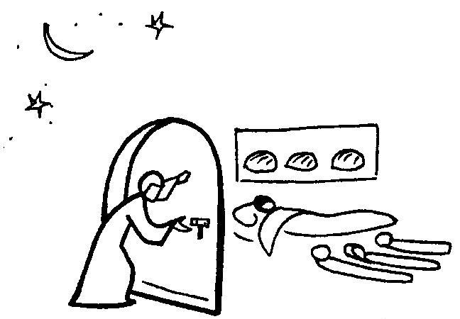
Jésus leur dit encore : « Supposons que l'un de vous ait un ami et aille le trouver en pleine nuit pour lui demander : 'Mon ami, prête-moi trois pains : un de mes amis arrive de voyage, et je n'ai rien à lui offrir.'
Et si, de l'intérieur, l'autre lui répond : 'Ne viens pas me tourmenter ! Maintenant, la porte est fermée ; mes enfants et moi, nous sommes couchés. Je ne puis pas me lever pour te donner du pain', moi, je vous l'affirme : même s'il ne se lève pas pour les donner par amitié, il se lèvera à cause du sans-gêne de cet ami, et il lui donnera tout ce qu'il lui faut.
Eh bien, moi, je vous dis : Demandez, vous obtiendrez ; cherchez, vous trouverez ; frappez, la porte vous sera ouverte. (Luc 11, 5-9)
Cherche toutes les ressemblances et les différences entre cette histoire et celle que tu as entendue aujourd’hui.

- L’unique et le nombreux (2 versions)

[ Pour grands lecteurs de Bible : ]

Grattez ici 

Si vous voyez apparaître le code Apocalypse 21, 10-25, vous avez gagné 12 portes pour le prix d’une, à retirer chez votre fournisseur habituel.

[ Pour dessinateurs : ]

Termine le dessin de cette porte pour qu’elle ressemble à la 1ère porte dont parle l’évangile d’aujourd’hui :


Est-ce que l’histoire dit si cette porte-là est ouverte ou fermée ?
Est-ce que l’histoire dit pourquoi il faut faire des efforts pour entrer par là ?

Voici une autre histoire de portes :
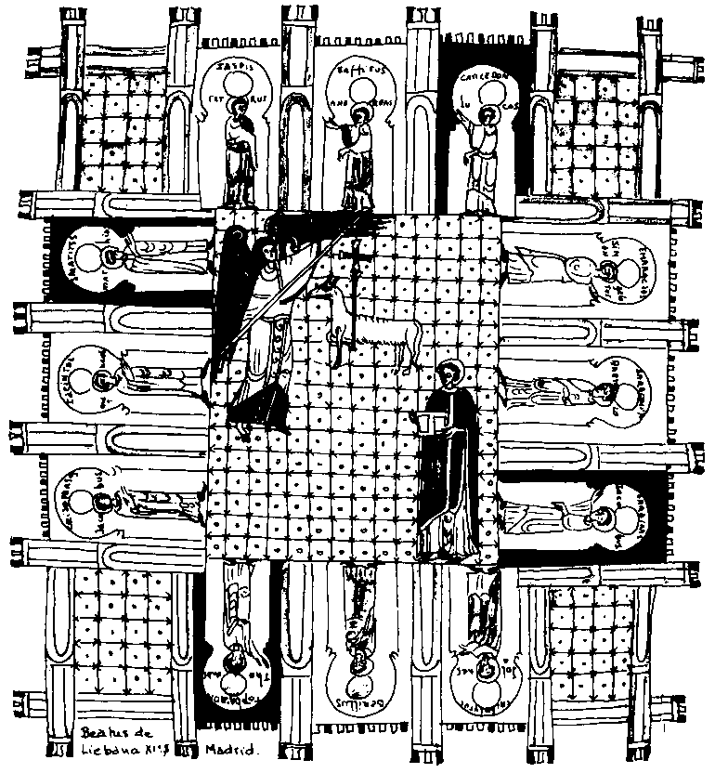 | “Il me transporta en esprit sur une grande et haute montagne, et il me montra la cité sainte, Jérusalem, qui descendait du ciel, d’auprès de Dieu. […] Elle avait douze portes et, aux portes, douze anges et des noms inscrits : les noms des douze tribus des fils d’Israël. A l’orient trois portes, au nord trois portes, au midi trois portes et à l’occident trois portes. […] Ses portes ne se fermeront pas au long des jours, car, en ce lieu, il n’y aura plus de nuit.” (Apocalypse 21:10-25 TOB)

À quelle partie de l’évangile d’aujourd’hui te fait penser cette histoire des 12 portes ?

- Ouvre-moi la porte, mon ami... ?

Seigneur ouvre-nous parce que…..
Eloignez-vous de moi vous tous….

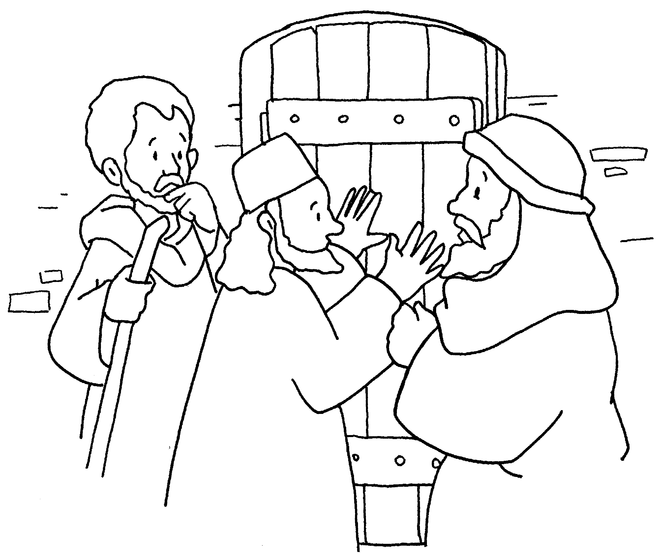

Complète la bulle de ceux qui frappent à la porte en choisissant la suite :
- parce que nous avons fait le bien
- parce que nous avons mangé avec toi
- parce qu’il fait froid
Complète la bulle du maître qui est derrière la porte en choisissant :
- vous tous qui arrivez trop tard
- vous tous qui n’êtes pas du bon pays
- vous tous qui faites le mal
Au fait, l’histoire dit-elle si le maître de la maison rouvre la porte ?
- Ça coince

Ce ne serait pas juste si tout le monde entrait dans le Royaume
J’espère que je fais partie des bons !


Est-ce que je serai sauvé ?
Il y a des sauvés et des pas sauvés : c’est la vie !

Qu’est-ce qui empêche ce bonhomme de passer la porte étroite ?

Et ici ?
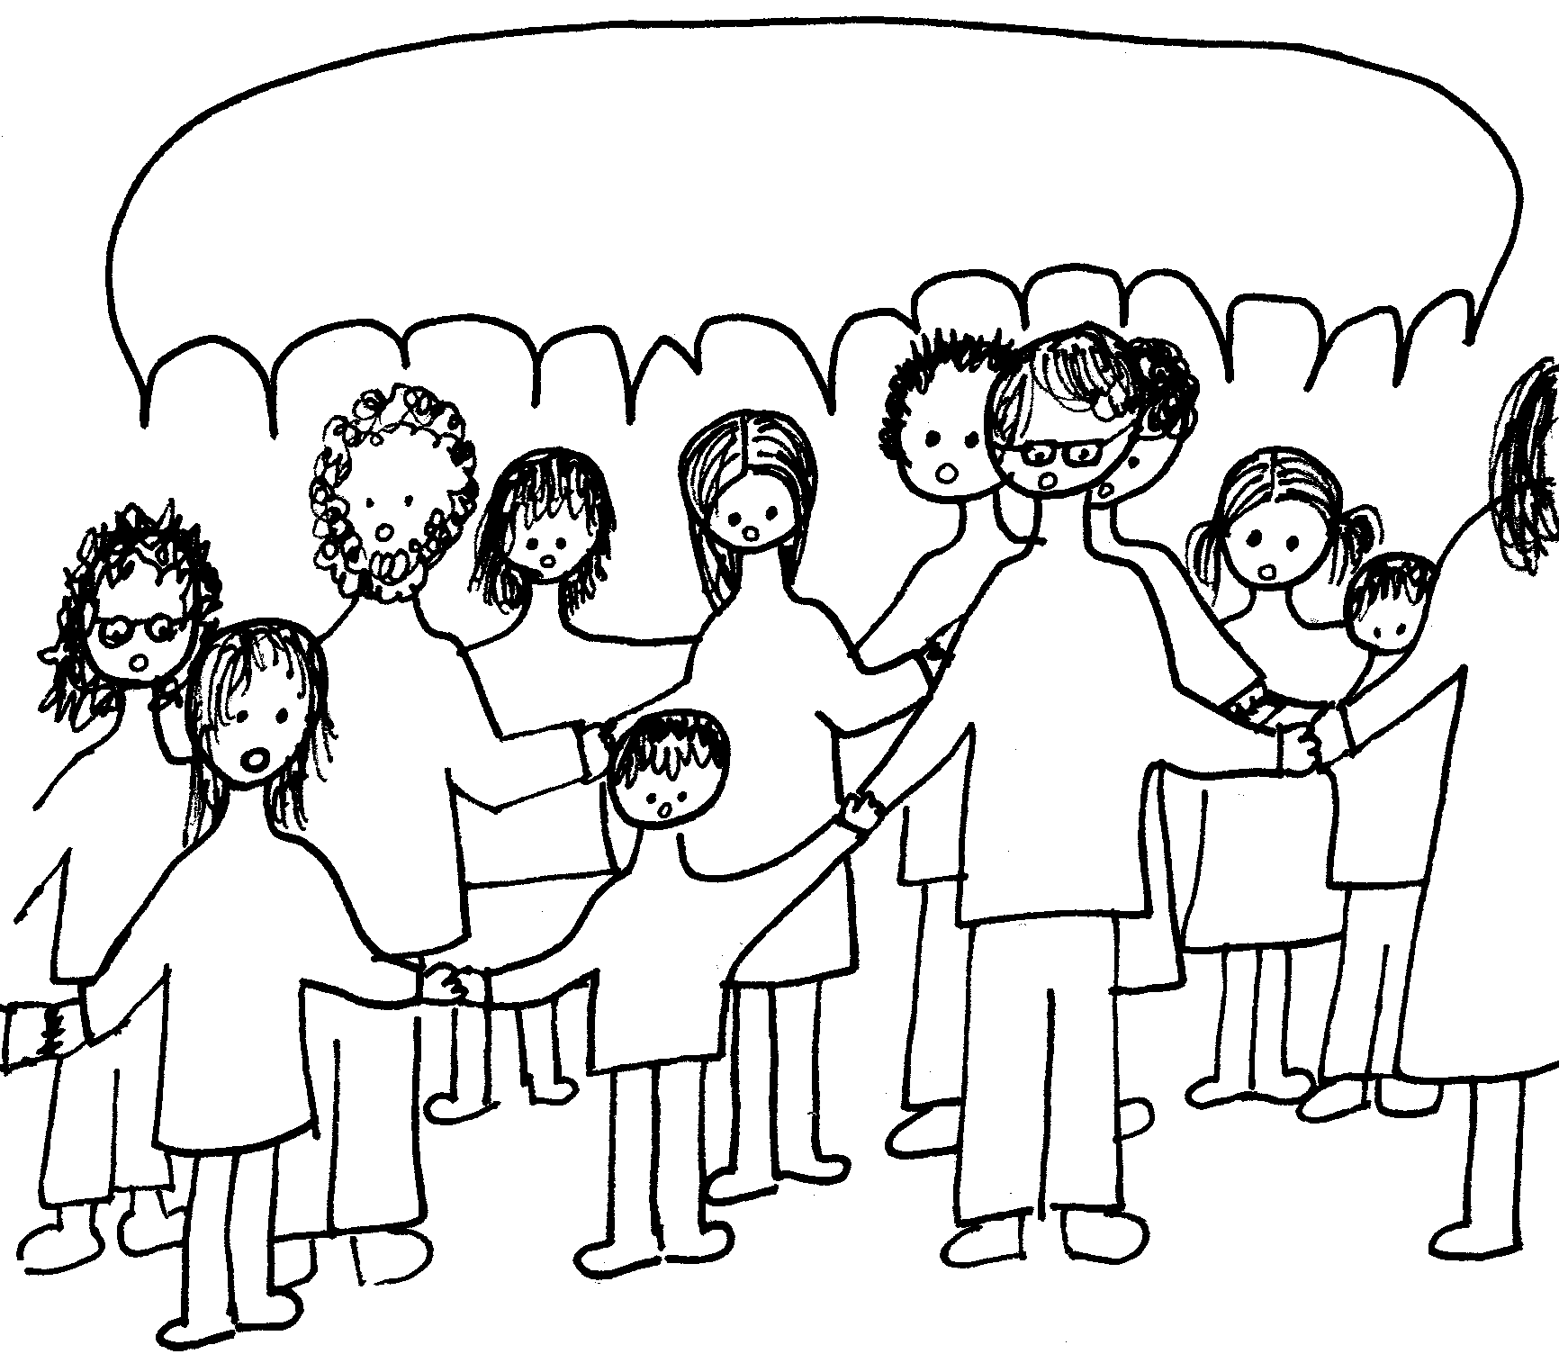
Que devront-ils faire s’ils veulent passer ?

- « Je suis la porte »

Dans l’évangile de Jean, Jésus dit :

“Moi, je suis la porte. Si quelqu’un entre par moi, il sera sauvé ; il entrera et sortira, et trouvera un pâturage.” (Jean 10:9 BJ)

À ton avis, est-ce que cette « porte-Jésus » pourrait être une porte étroite ?
→ Oui ? Non ? Parfois ? … Pourquoi ?

Est-ce que cette « porte-Jésus » pourrait être une porte fermée ?
→ Oui ? Non ? Parfois ? … Pourquoi ?

Voici quelques histoires de Jésus pour t’aider à réfléchir :

Le vieux Syméon a vu Jésus bébé au temple, voilà ce qu’il dit :
“Maintenant, Souverain Maître, tu peux, selon ta parole, laisser ton serviteur s’en aller en paix ; car mes yeux ont vu ton salut, que tu as préparé à la face de tous les peuples, lumière pour éclairer les nations et gloire de ton peuple Israël. » Son père et sa mère étaient dans l’étonnement de ce qui se disait de lui.” (Luc 2:29-33 Jer)

“Quand il fit jour, il sortit et se rendit dans un lieu désert. Les foules le recherchaient ; puis, l’ayant rejoint, elles voulaient le retenir de peur qu’il ne s’éloignât d’eux. Mais il leur dit : « Aux autres villes aussi il me faut annoncer la bonne nouvelle du Règne de Dieu, car c’est pour cela que j’ai été envoyé. »” (Luc 4:42-43 TOB)

Les pharisiens et les scribes disent aux disciples de Jésus :
« Pourquoi mangez–vous et buvez–vous avec les collecteurs d’impôts et les pécheurs ? » Jésus prenant la parole leur dit : « Ce ne sont pas les bien–portants qui ont besoin de médecin, mais les malades. Je suis venu appeler non pas les justes, mais les pécheurs pour qu’ils se convertissent. »” (Luc 5:30-32 TOB)

Jésus envoie ses disciples et il leur dit :
« Ne prenez rien pour la route, ni bâton, ni sac, ni pain, ni argent ; n’ayez pas chacun deux tuniques.” (Luc 9:3 TOB)

Jésus parle à tous :
“Et pourquoi m’appelez–vous Seigneur, Seigneur et ne faites–vous pas ce que je dis ?” (Luc 6:46 TOB)

“Vendez ce que vous possédez et donnez–le en aumône. Faites–vous des bourses inusables, un trésor inaltérable dans les cieux ; là ni voleur n’approche, ni mite ne détruit.” (Luc 12:33 TOB)

“Tenez–vous sur vos gardes. Si ton frère vient à t’offenser, reprends–le ; et s’il se repent, pardonne–lui. Et si sept fois le jour il t’offense et que sept fois il revienne à toi en disant : Je me repens, tu lui pardonneras. »” (Luc 17:3-4 TOB)

- Pub

Que penses-tu de cette pub ? Est-ce qu’elle va bien avec l’évangile d’aujourd’hui ?

Vous cherchez une assurance solide ?

Manger et boire en présence du Seigneur !
=
Assurance tous risques contre le mal et
l’injustice
- À table

À quoi te font penser ces 2 images :


Écoute bien l’évangile d’aujourd’hui et trouve une phrase qui irait bien avec ces 2 petits dessins.

Est-ce que, quand les gens qui sont dehors disent ça, le maître se décide à ouvrir la porte ?

- À la queue !

Retrouve les phrases qui sont dans l’évangile d’aujourd’hui et barre les autres :

Il y a…
- des premiers qui seront récompensés
- des premiers qui seront derniers
- des derniers qui seront exclus
- des premiers qui seront renvoyés
- des derniers qui seront premiers
- des derniers qui resteront derniers
- des premiers pour toujours

Avec des images

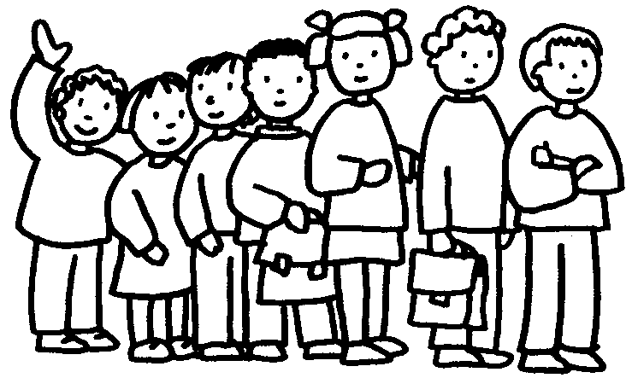
Trouve la phrase de l’évangile qui irait bien avec cette image.

Pour aller plus loin : si tu écoutes très très bien chaque mot de la phrase, est-ce que ce qui se passe c’est ceci 
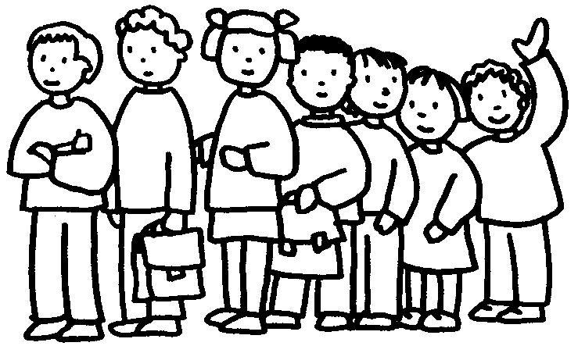

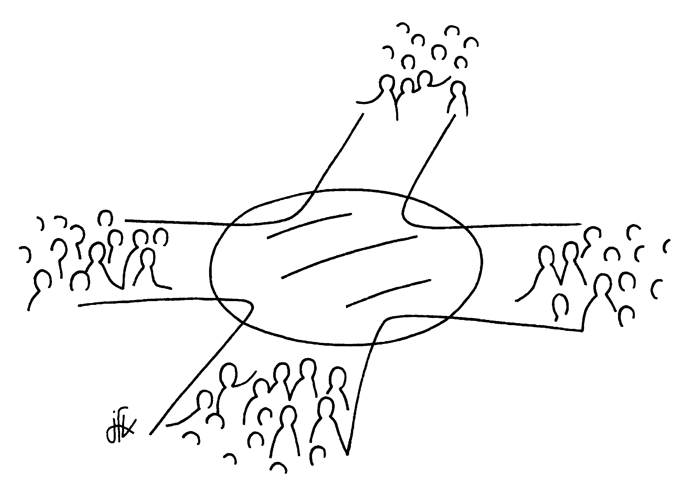

À quelle phrase de l’évangile te fait penser ce dessin ?
Quel mot de cette phrase te dit que le dessinateur a bien fait de dessiner des chemins ?

Au fait… est-ce qu’il est question de portes ?

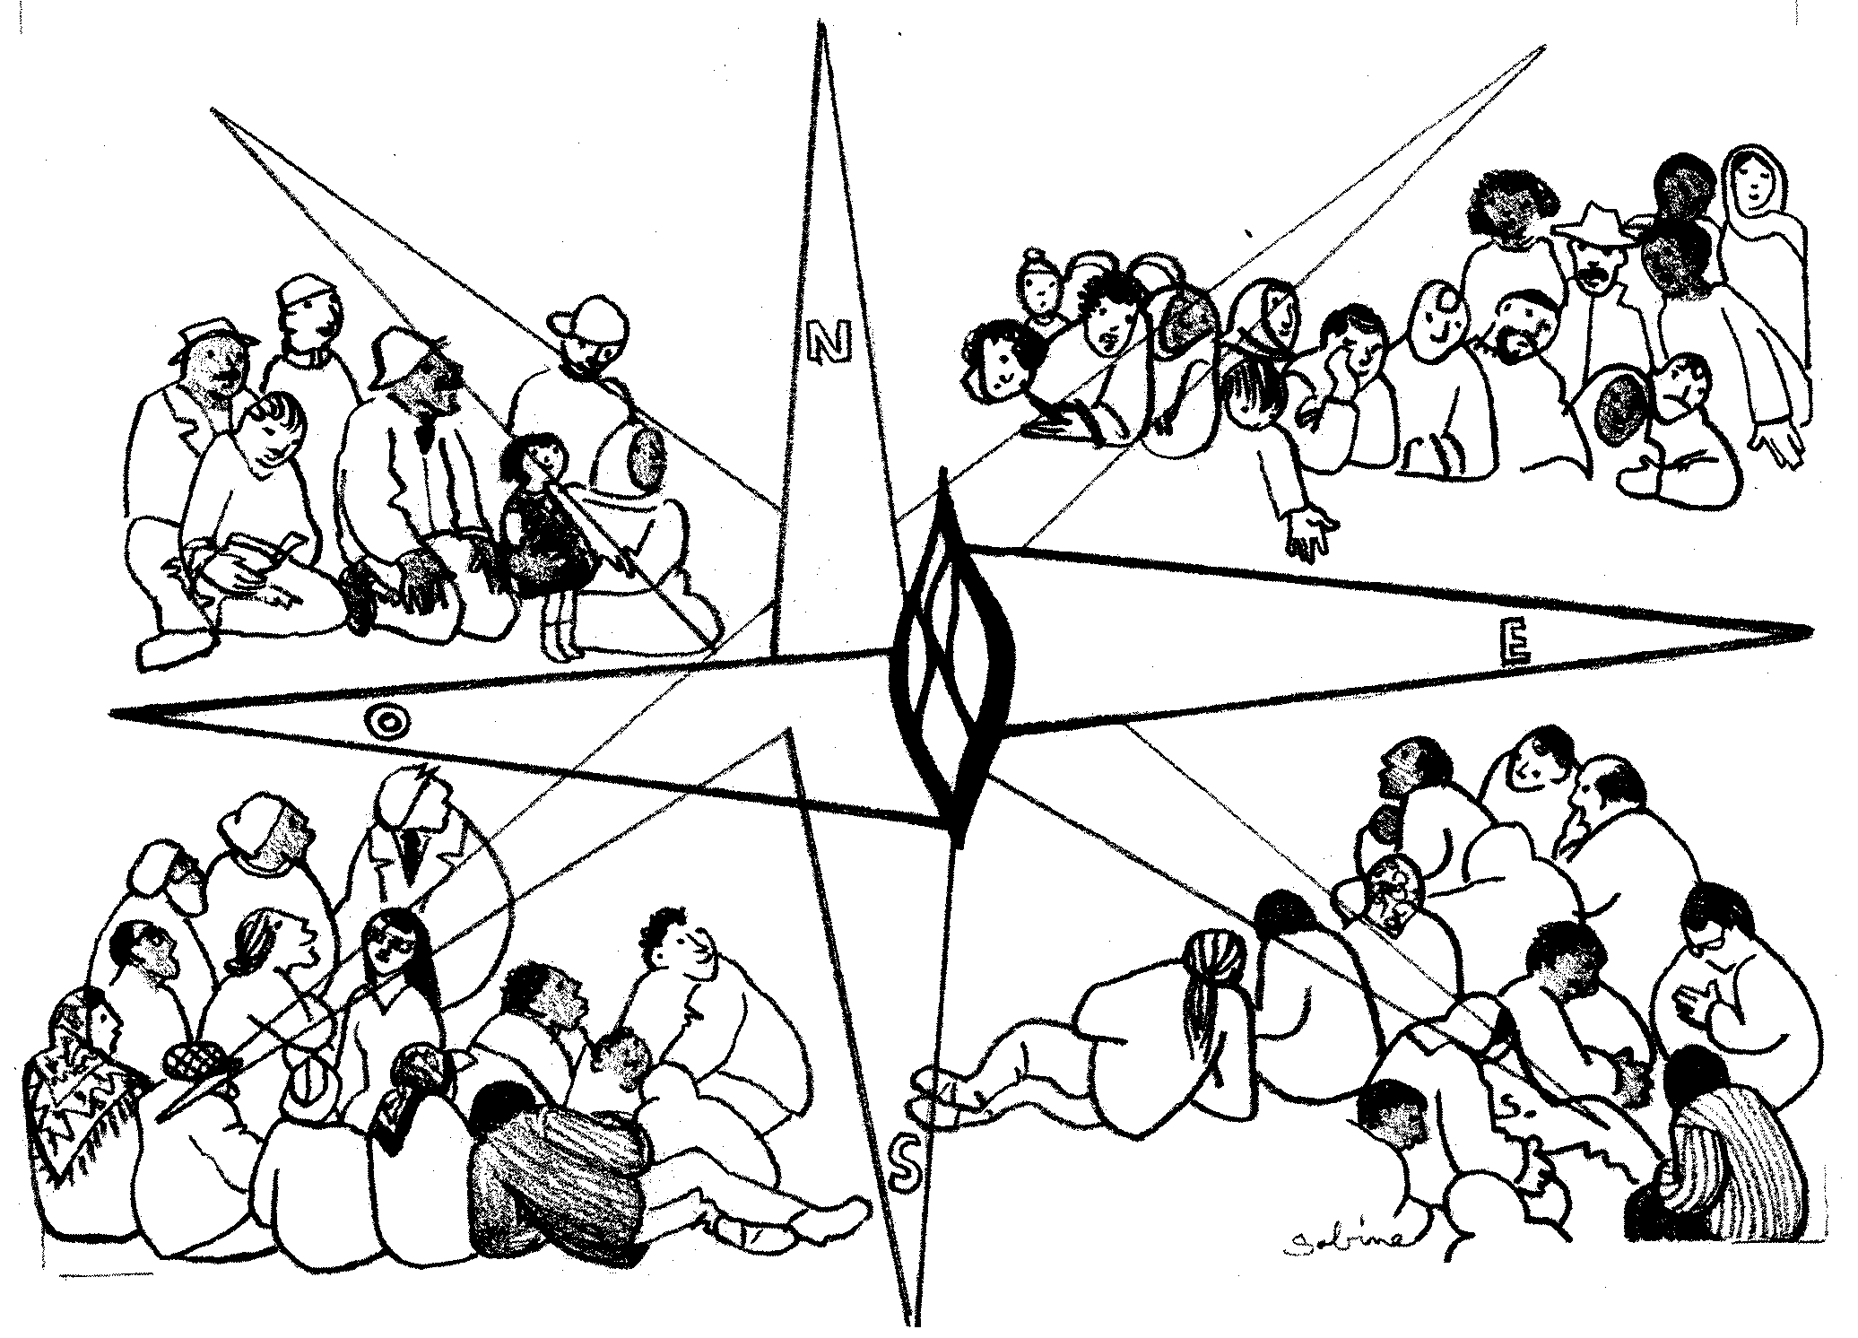

Quelle partie de l’évangile irait bien avec ce dessin ?
Les gens dessinés sont-ils tous les mêmes ?
As-tu l’impression que les gens qui sont dessinés vont faire connaissance les uns avec les autres ?

Quelques liens

Pour lire l’évangile : http://atelier-evangile.catho-bruxelles.be/Ateliers/21dim-c.pdf

Quelque lectures :

http://pagesperso-orange.fr/leon.paillot/CC21doc.htm

http://www.philagora.fr/religion/22-08-04.htm

http://www.cultes-protestants.org/Luc-13-v-22-30-Michel-Cornuz_a972.html

M-J HANQUET, Dessiner la parole dominicale, éd. Cana
Illustration : M-J HANQUET, Dessiner la parole dominicale, éd. Cana. Voir 17e dimanche C ici : http://www.catho-bruxelles.be/Annee-C.html
Chantal van der Plancke, L’apocalypse, Lumen Vitae
L’image de notre paroisse, éd. Marguerite
J-F Kieffer, 1000 images d’Église, Les Presses d’Ile de France
ANNE GRAVIER, Mon Évangile du dimanche à colorier, Edifa-Mame
J-F Kieffer, 1000 images d’Église, Les Presses d’Ile de France
J. VANDENBOSCH et Sabine de COUNE, Prier la Parole Dominicale Année A, éd. Fidélité

